义务教育教科书.数学(西师版.四上)
教 材 分 析
从以下三方面进行分析新课标义务教育教科书.数学(西师版.四上)：
一是对全册教材的总体解读；二是诠释全册教材的修改情况；三是提出全册教材的教学建议。
一、全册教材的总体解读：
全册共103页；9个单元 ；53道例题；31组课堂活动（68个小活动）；24个练习（196道题目，其中思考题8道）
（一）实验教材与修改教材内容对比
实验教材（九个单元）：一单元四则混合运算；二单元多位数的认识；三单元多位数的加减法；四单元角；五单元三位数乘两位数的乘法；六单元相交与平行；七单元三位数除以两位数的除法；综合与实践：节约一粒米；八单元可能性；综合与实践：惊人的危害；九单元总复习。
修订教材（九个单元）：一单元万以上数的认识；综合与实践：三峡工程中的大数；二单元加减法的关系和加法运算律；三单元角
四单元三位数乘两位数乘法；五单元相交与平行；六单元条形统计图；
综合与实践：惊人的危害；七 三位数除以两位数的除法；综合与实践：节约一粒米；八单元不确定现象；九单元总复习。
（二）四个领域的知识在修订教材的九个单元的分布情况
数与代数领域分布在一单元万以上数的认识、二单元加减法的关系和加法运算律、四单元三位数乘两位数乘法及七单元三位数除以两位数的除法。
图形与几何体现在三单元角和五单元相交与平行。
统计与概率分布在六单元条形统计图和八单元不确定现象。
综合与实践体现在九单元总复习和综合与实践。
（三）本册教学目标
1.知识技能
（1）掌握数的计算单位和数位顺序，能正确读、写万以上的数；会用万或亿作单位表示数，能省略万位或亿位后的尾数求整数的近似数；会比较万以上数的大小；了解数字编码的意义，能在老师指导下进行简单的数字编码；认识计算器，能用计算器正确的进行加、减法计算。
（2）理解加法和减法的意义，掌握加减法之间的关系；掌握加法交换律和结合律，会用加法交换律和结合律进行简便运算。
（3）掌握三位数乘两位数、三位数除以两位数的笔算方法，能正确的进行计算；能结合具体情境正确地进行三位数乘两位数、三位数除以两位数的估算；能用计算器进行乘、除法计算，并借助计算器探索乘、除法中的一些简单规律。
（4）认识线段、直线、射线和角（包括锐角、直角、钝角、平角、周角），掌握角的度量方法、会比较角的大小、会用量角器画角；正确理解垂直和平行的意义，会画线段、直线、射线和垂线。
（5）认识条形统计图，能用条形统计图直观地表示数据。
（6）感知生活中的不确定现象，初步体验有些事件的发生是确定的、有些事件的发生是不确定的，能用“可能”、“一定”、“不可能”等词语描述事件发生的可能性。
2.数学思考
（1）在认识万以上的数和整数加减法及乘除法运算中发展数感、符号意识，体会模型思想。
（2）在计算和解决问题的过程中有条理的思考，发展数学思维、运算能力、推理能力，体会模型思想。
（3）经历探索角和平面上两条直线的位置关系的过程，发展空间观念，直觉思维。
（4）经历收集、整理并用条形统计图表示数据的过程，发展数据分析观念；结合具体的问题情境，体会事件发生的不确定现象。
3.问题解决
（1）能运用万以上的数、加减法的关系和加法运算律、三位数乘两位数的乘法和三位除以两位数的除法等知识解决生活中的简单实际问题，培养数学应用意识和解决问题的能力；培养运算能力。
（2）在问题解决中探索分析问题、解决问题的有效方法，体会解决问题方法的多样性，培养学生的创新意识。
（3）在学习中经历独立思考和与人合作交流的过程，能用自己的语言表达解决问题的思考过程。
（4）完成综合实践活动，增强数学应用意识，培养实践能力。
4.情感态度
（1）在探索规律和解决数学问题等活动中培养探索精神。
（2）在综合实践活动和运用数学知识解决问题的活动中，体会数学的应用价值。
（3）在学习中培养独立思考、大胆质疑、工整书写、仔细计算等良好学习习惯。
（4）在学习中克服困难，培养学好数学的自信心，并体会学习成功的快乐。
（四）全册重难点
1.全册教学重点：万以上数的认识和多位数乘除法；
2.全册教学难点：多位数的读写；三位数除以两位数的笔算；加法运算律；分段统计；可能性。
二、全册教材修改情况
（一）将两步计算的四则混合运算移至三上
目的：便于认识小括号，探索长方形周长公式；解决计算内容过于集中的矛盾；按照课标要求学习简单四则混合运算（两步）
教学注意：今年四年级继续教学，明年就没有了。
（二）调整原二单元整数加减法内容的编排
一是将原教材“口算和估算”小节内容压缩，并入万以上数的认识单元。具体讲：结合用万或亿作单位表示数安排大数加减法口算，结合省略万位或亿位后面的尾数安排大数加减法估算。
二是原教材用计算器计算一节整体并入万以上数的认识单元。
四是第二单元只安排了加减法的关系和加法运算律。
1.万以上数的认识：
原教材编写思路：多位数的认识——多位数的读写——用万或亿作单位表示数——数字编码
新教材编写思路：万以上数的认识——万以上数的读写——用万或亿作单位表示数——数字编码——用计算器计算。
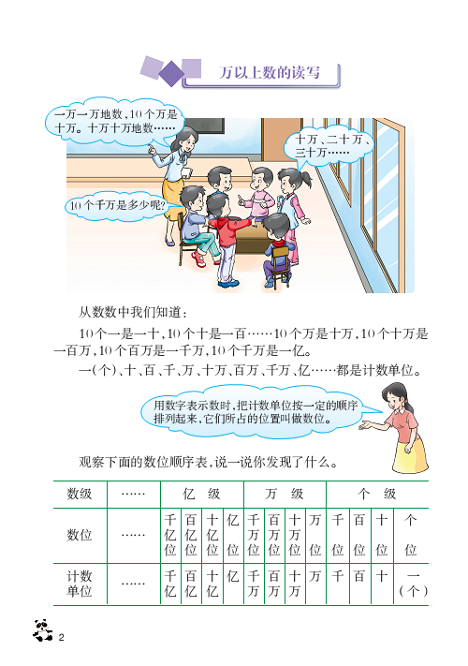
教材编写意图：整数认识的最后一次集中安排；揭示计数单位、数位等概念，完整认识数位顺序表；理解、读、写万以上的数、读写。
教学建议：已有经验引出万，十万，百万…。
数数感知每相邻两个计数单位之间的进率都是十。
在二下认识数位顺序表基础上扩充，并注重学生的理解。
教材编写意图：交流对数位顺序表的认识。
教学建议：重视对数位顺序表的理解；
学生在自主理解、交流基础上建立十进制计数法概念；结合介绍数学文化：各种进制。
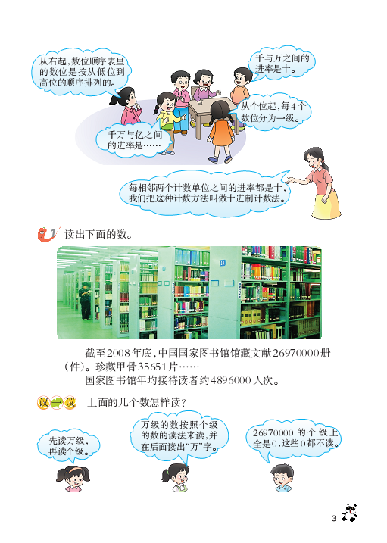
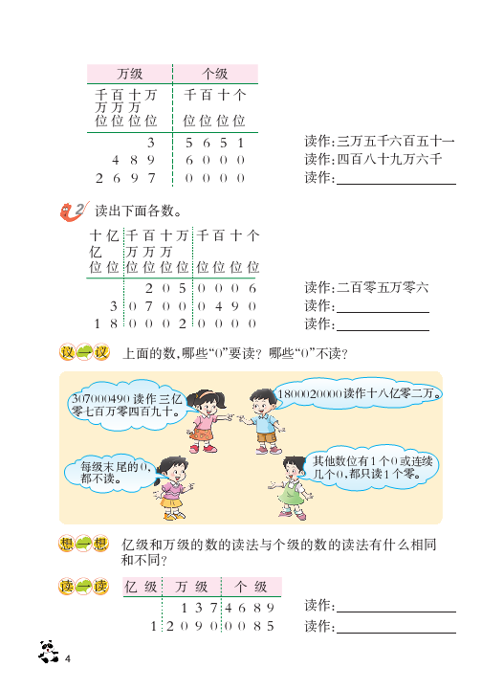
教学建议:
注意利用数位顺序表作支撑；
注意中间、末尾的0的读法；
在读数体验基础上反思总结读法。
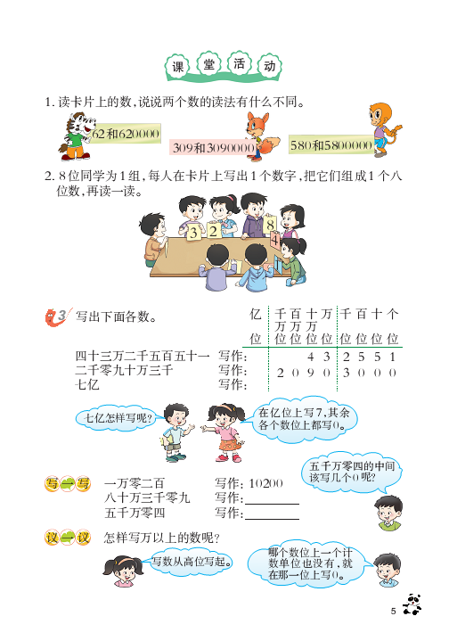
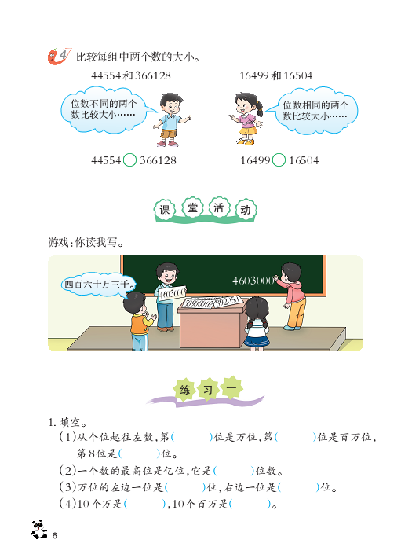
教学建议：
利用数位顺序表
注意中间有0的数的写法；
写后注意检查。
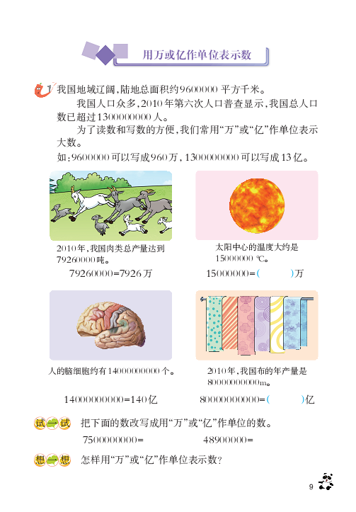
教材编写意图：
结合生活中的大数引出用万或亿作单位表示的大数。
教学建议：
一是激发改写的需要；
二是重点引导学生探索改写方法；
三是通过“试一试”运用改写方法；
最后是让学生让学生在小组议一议，全班交流，把自己亲历过的改写方法概括出来。
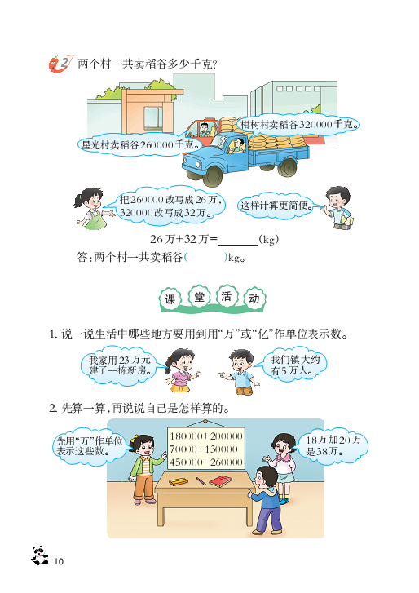
教材编写意图：原教材多位数的计算调整过来；不巩固用万或亿多单位的数。
教学建议：突出改写方法；理解算理。

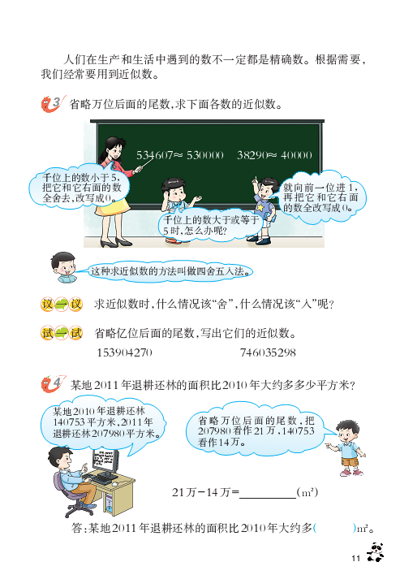
教材编写意图：联系生活引出近似数 ；结合具体数学习取近似数的方法。
教学建议：结合现实情境理解为什么要取近似数；结合情境中的数具体学习取近似数的方法，重点明确什么时候舍，什么时候入。例4的教学重点巩固求近似数的方法。

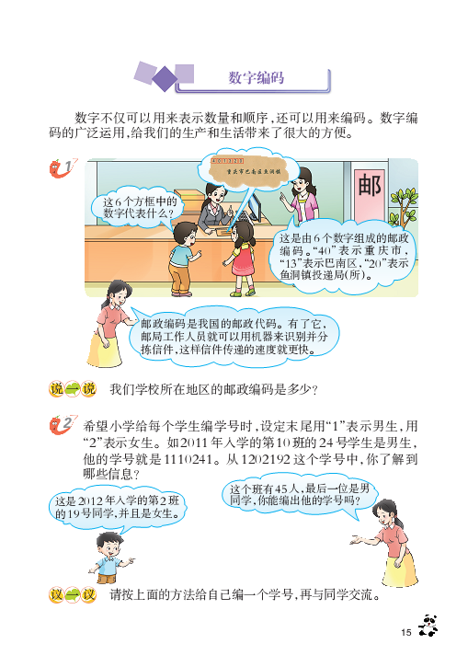
教材编写意图：理解数字编码的意义；掌握数字编码的规则；
教学建议：情境引出编码的需要；自主探索理解编码的方法；拓展应用理解不同的编码；尝试自主编码。
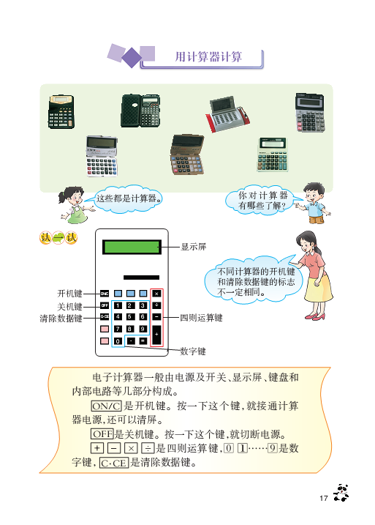
教材编写意图：认识计算器；了解计算器的作用；
教学建议：介绍；观察；操作尝试
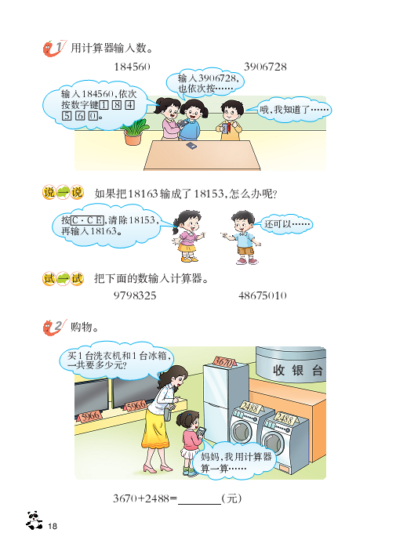
教材编写意图：例1结合操作进一步体验、熟悉计算器按键功能，例2通过计算体念用计算器计算，跟手价值。
教学建议：数据尽可能大，感受用计算器计算的必要性；
认识到不是所有的计算都是用计算器计算好。
2.多位数的加减法
原教材的编写思路：口算与估算——用计算器计算——加减法的关系——加法运算律
新教材编写思路：加减法的关系——加法运算律
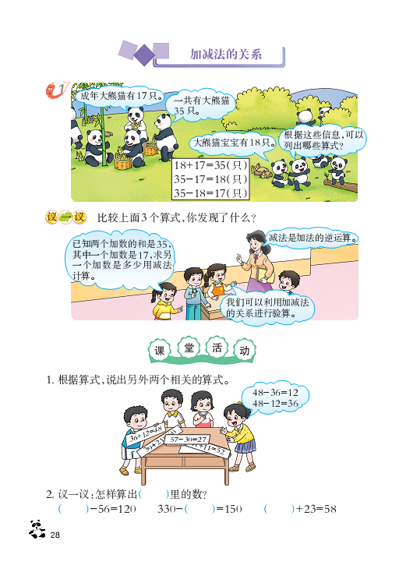
教材编写意图
加法与减法的互逆关系；两个加数与和之间的相互关系；被减数、减数与差之间的关系。
教学建议： 用情境引出问题，列出算式；自主观察发现关系；体验感受关系的作用；应用巩固关系。
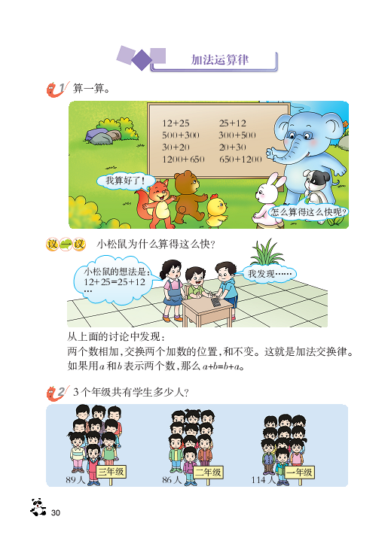

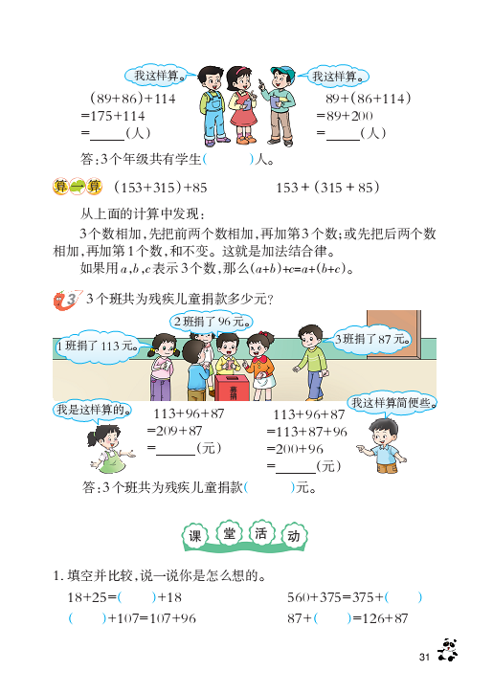
教材编写意图：经历过程；掌握规律。
教学建议：情境引入；观察发现；归纳概括；符号化。
教材编写意图：运用定律简便运算；进一步巩固定律。
建议教学：情境引出；自主计算；感受简便；强化意识；介绍数学文化：聪明的高斯。

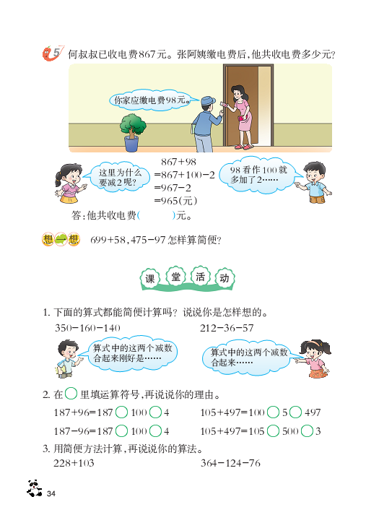
教材编写意图：减法性质简便运算。
教学建议：重点结合情境理解简算的道理；练习强化方法。
修改意图：
- 一方面为了适应修订后的数学课程标准适当减少大数加减法口算，更加强调结合具体情境选择合适的方法进行估算的要求；
- 另一方面更好地将数的认识和数的运算结合起来，全面发展学生的运算能力，培养数感。
（三）适当调整了三位数乘两位数乘法和三位数除以两位数除法的内容
- 一是口算、估算和笔算不再分开编排，而是按照先口算再估算最后笔算的顺序将三种计算合并成一个小节，并且重点突出三位数乘两位数的笔算。
三位数乘两位数的乘法
原教材的编写思路：口算与估算——笔算乘法——解决问题
新教材的编写思路：三位数乘两位数（口算——估算——笔算——不进位—进位—因素末尾有0）——问题解决
三位数乘两位数例1—5
教学建议：
充分让学生自主探索，总结算法；
经历数量关系（模型）的构建过程；
注意沟通与两位数乘两位数计算方法的共同点；
结合介绍数学文化。
多位数的问题解决例1—2
编写意图：两步计算；综合应用乘法等知识解决问题
教学建议：
经历发现......反思过程；
突出分析思考过程，体现思路多样化；
可以引入综合算式。
- 目标：
- 一方面有助于学生在计算中根据具体情况选用合适的计算方法进行计算；
另一方面有助于学生更好地了解口算、估算、笔算之间的联系。
（四）统计与概率内容修改较大
一是将原三下四单元（1格表示1个单位、分段统计）、四下八单元（一格表示多个单位）统计合并调整到本单元；
二是按课表要求取消条形统计图中一格表示一格单位；
三是统计内容包括：认识单式条形统计图、分段统计、一格表示多个单位的条形统计图。
新教材的编写思路：条形统计图——分段统计——1格表示多少个单位的条形统计图。
例1编写意图：认识条形统计图（一格表示1个单位）；分段统计
教学建议：认识条形统计图，感知条形统计图的特点 （数形结合、形象直观、便于比较）；经历条形统计图的形成过程，初步明确画条形统计图的方法；注意从条形统计图中读懂信息，初步学会分析。
例2编写意图：分段整理统计；进一步认识条形统计图。
教学建议：情境感受数据特点和统计的必要性；注意掌握分段的标准；多样化方法整理数据；图表结合描述数据，培养数据分析观念；
注意据图分析。
例3-4编写意图：认识1格表示多个单位的条形统计图，感受直观性、优越性。
教学建议：认识冲突，1个表示多个单位的必要性；恰当选择1格表示多少个单位合适；（难点）明确多个单位条形统计图的形成过程（纵轴的确定）；据图分析、预测。
西师版教材概率内容的几个层次：
四年级上：感受简单的随机现象，能列出简单的随机现象中所有的可能发生的现象。
五年级上：继续感受随机事件可能发生的结果
六年级上：感受随机现象发生的可能性结果是有大小的，能进行定性描述。
不确定现象——认识什么是不确定现象——描述事件发生是确定或不确定的——例3：列出事件发生的可能性结果
教材例1和例2编写意图：认识什么是不确定现象。
教学建议：情境理解确定与不确定现象；猜测体验激发兴趣。
教材例3编写意图：用可能、一定词语描述事件发生的可能性。
教学建议：先操作激发兴趣；再观察思考突出理解；练习生活拓展深化理解
教材例4编写意图：列举事件可能发生的结果；进一步体验随机现象。
教学建议：猜测与操作结合；分析与推理结合。
（五）课堂活动着重从这样几方面对其内容进行了调整：
一是调整了实验教科书中部分活动性不强的内容，增加了一些既有思考性，又有操作性和活动性的习题，切实让学生在数学活动中加深数学知识的理解，从而更好地凸显“课堂活动”的编写意图。
二是让课堂活动中的习题更加贴近例题所呈现的数学知识，从而增强“课堂活动”的针对性和有效性。
三是让学生在课堂活动中积累数学活动经验，一方面积累数学操作活动经验，另一方面又在完成数学活动的过程中积累数学思维活动经验。
（六）适当调整“综合与实践”的内容
一是删除原教材“小小设计师”、“小钱也能办大事”；
二是重新设计了“三峡工程中的大数”和“惊人的危害”两个活动，同时保留了实验教科书“节约一粒米”的活动内容。修订后的课堂活动更富有综合性和教育意义，不仅加强了环境教育、勤俭节约教育和爱国主义教育，同时又强化了学生数感的培养。
三是每个综合与实践活动后面都设计了一个“活动拓展”的栏目。旨在让活动更好地引发学生的思考，从而进一步挖掘“综合与实践”的教育价值。
（七）图形与几何没作大的修改
线段、直线和射线中例1——2编写意图：认识三种线，发展空间观念。
教学建议：情境、抽象，想象、空间观念；特点、联系；操作、理解、技能。
第三单元：角
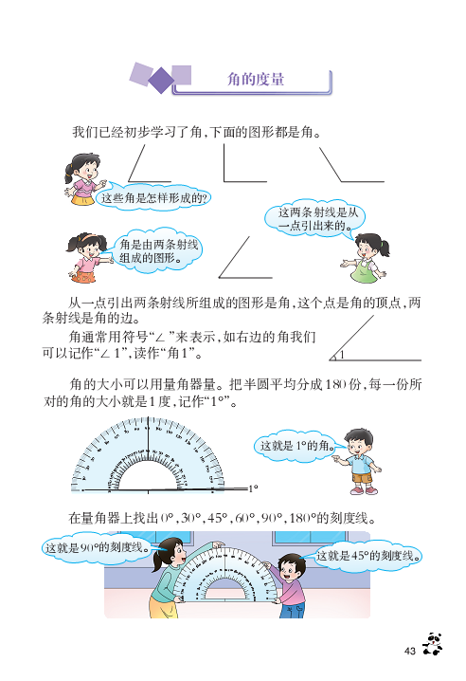

编写意图：进一步认识角，发展空间观念。
教学建议：在已有知识经验的基础上，深化理解形成概念；渗透符号化思想。
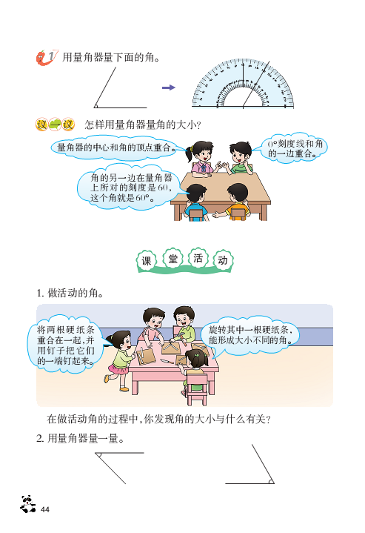
编写意图：认识量角器，量角。
教学建议：认识量角器；理解量角方法原理；量角体验方法。
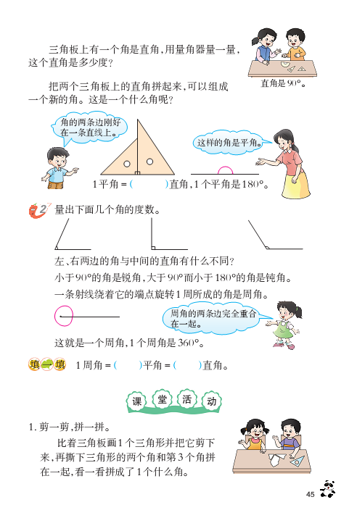
编写意图：角的分类
教学建议：数形结合思想；结合度量、操作深化直角认识，建立平角、周角概念；几种角的联系与区别。
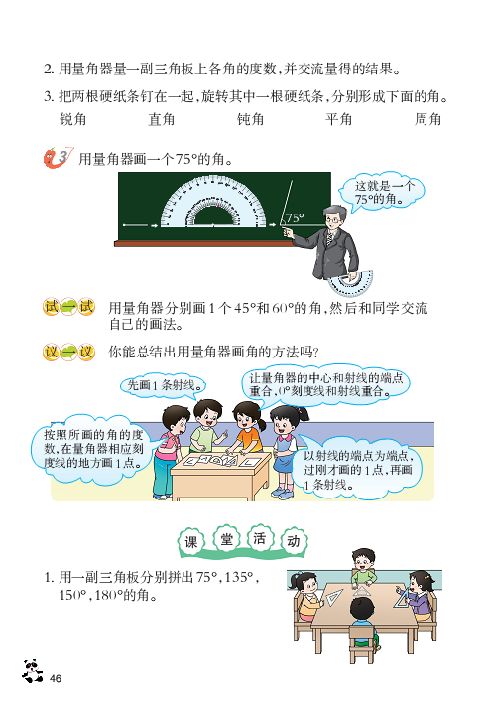
编写意图：画角
教学建议：量角器原理；自主画角；展示、反思、总结练习、操作技能。
第五单元：相交与平行
编写意图：认识相交、垂直、平行。
教学建议：操作、抽象、想象、空间观念；画垂线是难点，明理加操作练习；平行线认识注意想象理解，深化理解。
三、全册教材教学建议
（一）充分利用学生的已有知识经验：
一是万以上熟的认识直接以万以内数的认识为基础；
二是三位数乘两位数乘法与两位数乘两位数乘法有本质一致；
三是三位数除以两位数的除法以两、三位数除以一位数的除法为基础；
四是加减法的关系和加法运算律建立在第一学段所学习的整数加减运算基础之上。
五是有关角的知识在第一学段学生也集中认识过。
教学注意三点:
一是教学前要清楚地了解学生相应旧知识的掌握情况，以此准确把握学生学习新知识的起点。
二是在新知识教学中要特别强调旧知识的迁移。
三是教师的讲解要放在新旧知识的结合点上。
(二)强化学生的自主探究
一是新旧知识间没有本质区别，可以由学生独立自主学习。如三位数乘两位数的笔算乘法。
二是在原有知识基础上适当拓展的自主学习。如万以上数的读写着力点就应把万以内数的读写方法迁移到万以上的数的读写中。
三是探究式自主学习，如本册中的加减法之间的关系、加法运算律、探索规律等。需要指导，更需要学生自己去发现规律，概括结论。
（三）帮助学生切实突破学习难点
一是把握难点的内容。例如：读写数中，数的中间有0的数的读写；
笔算除法中试商、调商的方法；乘法中沟通二、三位数乘两位数之间的关系；统计中分段统计的方法；可能性中列出所有可能发生的结果。
二是分析形成难点的原因；如：中间有0的读法。
三是采取措施突破难点；例如：试商的方法，注意与估算、口算结合。
（四）关注教科书关于估算教学要求和计算方式的调整
（五）准确把握计算内容例题中“问题解决”教学的定位问题
一是要关注学生对题中数量关系的理解，以便列出正确的算式；
二是培养发现提出问题的能力；
三是把教学的着力点放在学生对算理的理解和算法探索上。
（六）处理好今年秋季四则混合运算学习的衔接问题
（本册教材分析由市教科所文江邻根据重庆市教科院陈祥彬老师的培训资料进行整理）

